|  |
| --- |
| МИНИСТЕРСТВО НАУКИ И ВЫСШЕГО ОБРАЗОВАНИЯ РОССИЙСКОЙ ФЕДЕРАЦИИ  федеральное государственное АВТОНОМНОЕ образовательное учреждение высшего образования  «Национальный исследовательский ядерный университет «МИФИ» |
| **Технологический институт –**  филиал федерального государственного автономного образовательного учреждения высшего образования «Национальный исследовательский ядерный университет «МИФИ»  **(ТИ НИЯУ МИФИ)** |

Кафедра ТЕХНИЧЕСКИХ СИСТЕМ КОНТРОЛЯ И УПРАВЛЕНИЯ

Отчет по лабораторной работе №1

**Распознавание объектов на изображениях из набора данных CIFAR-10 в Google Colaboratory**

|  |  |  |  |  |
| --- | --- | --- | --- | --- |
| Проверил |  |  |  |  |
| Cт.преподаватель |  |  |  | А.К. Кревский |
| *(должность)* |  | *(подпись)* |  | *(И.О. Фамилия)* |
| Студент |  |  |  |  |
| ИВТ-27Д |  |  |  | С.С. Зыков |
| *(группа)* |  | *(подпись)* |  | *(И.О. Фамилия)* |

Работа защищена с оценкой «___________» «___» «___» ________20 г.

Лесной

2019

Лабораторная работа №1 Обучение нейронной сети с использованием Keras и TensorFlow в Google Colaboratory

**Цель работы:**

Рассмотрение использования Google Colaboratory для запуска учебных задач из курса. Распознавание объектов на изображениях из набора данных CIFAR-10, использование сверточной нейронной сети с GPU.

**Общие сведения**

Keras - это высокоуровневый API для создания моделей глубокого обучения. Он используется для быстрого создания прототипов, сложных исследований, а также для создания приложений. Три ключевые примущества Keras API:

* *Простота в использовании*

Keras имеет простой интерфейс, оптимизированный для большинства распространенных задач глубокого обучения. Также он дает конкретные подсказки как быстро исправить возможные ошибки

* *Модульность*

Модели Keras строятся при помощи объединения нескольких простых модулей, каждый из которых может быть настроен независимо, и не накладывает каких либо значительных ограничений

* *Легко расширить модель*

Ты можешь создавать свои собственные модули, чтобы свободно выражать свои идеи для исследования. Создавай новые слои, функции потерь и разрабатывай современные модели глубокого обучения

TensorFlow — открытая программная библиотека для машинного обучения, разработанная компанией Google для решения задач построения и тренировки нейронной сети с целью автоматического нахождения и классификации образов, достигая качества человеческого восприятия. Применяется как для исследований, так и для разработки собственных продуктов Google. Основной API для работы с библиотекой реализован для Python, также существуют реализации для C++, Haskell, Java, Go и Swift.

При работе с Colaboratory нужно учитывать некоторые особенности, связанные с тем, что используется виртуальна машина в облаке. Во-первых, при каждом запуске нужно заново загружать данные для обучения нейронной сети на виртуальную машину. Во-вторых, после обучения нейронной сети нужно ее сохранить не только на диски виртуальной машины, но и скачать на свой компьютер. Для этого можно использовать модуль google.colab. Если не скачать обученную нейронную сеть себе, то она будет удалена во время остановки виртуальной машины.

**Код программы**

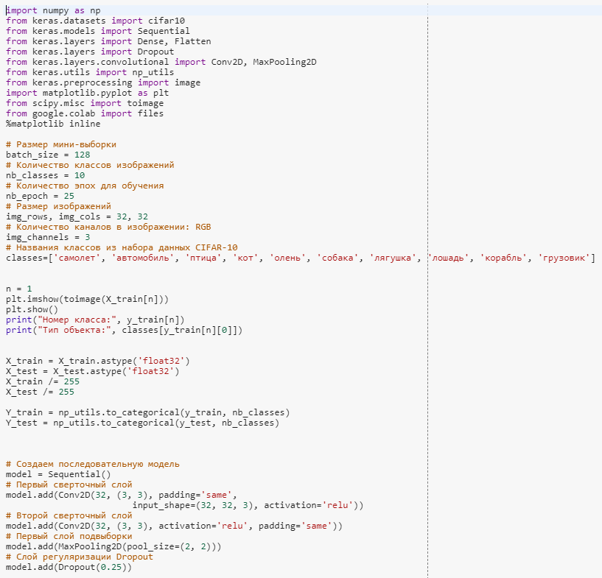

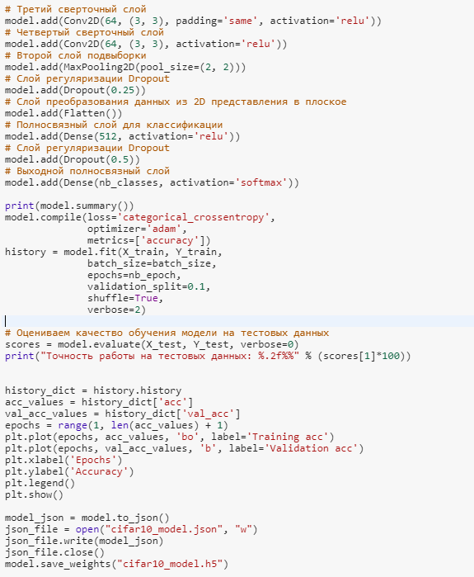

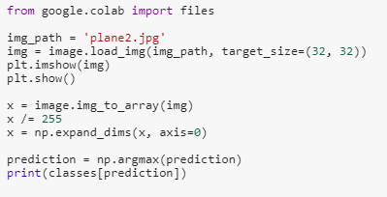

**Результат работы**

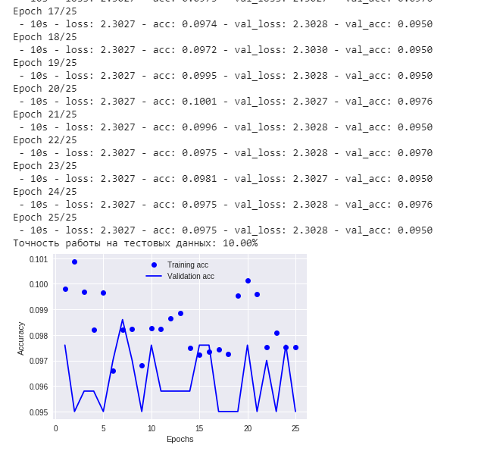

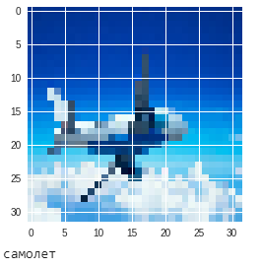

Как мы видим, нейронная сеть успешно распознала самолет на картинке.

**Выводы**

Google Colaboratory – это очень удобная облачная платформа для обучения глубоких нейронных сетей. В этой среде можно очень быстро начать обучать нейронные сети. Не нужно ничего дополнительно устанавливать, все уже готово к работе. И самое главное, это абсолютно бесплатно.